REQUERIMENTO Nº 1293/2021
Súmula - Requeiro ao Poder Executivo Municipal, na pessoa do Excelentíssimo Senhor Igor Soares, Prefeito Municipal, que informe a esta Casa de Leis se há projeções acerca de projetos que vise a criação de uma campanha permanente de conscientização e enfrentamento ao assédio e a violência sexual, nesta municipalidade.

REQUEIRO à Mesa, na forma regimental vigente, que seja oficiado ao Poder Executivo Municipal, na pessoa do Excelentíssimo Senhor Igor Soares Ebert, Prefeito Municipal, para que informe a esta casa de leis se há projeções acerca de projetos obras que vise a criação de uma campanha permanente de conscientização e enfrentamento ao assédio e a violência sexual, nesta municipalidade.

Justificativa
Senhor Presidente; -
Senhores Vereadores; -
Senhoras Vereadoras; -

A presente propositura tem como objetivo obter informações, pertinente ao assunto ora por mim informado. Objetivando tirar esse tema da invisibilidade chamando atenção da sociedade para as graves violências que as nossas crianças e adolescentes sofrem no campo sexual, seja violência sexual ou o Assédio. Devemos trabalhar arduamente objetivando implantar e adotar uma série de medidas e projetos no que tange o tema aqui mencionado, devemos também promover fóruns, observatórios da criança, bem como viabilizar campanhas em escolas, fortalecendo e alimentando todo um sistema que garanta os direitos de instruir toda uma sociedade sobre como proteger melhor as nossas crianças e adolescentes. Esse tema destaca que nenhuma criança ou adolescente merece passar por essas situações e traz os crimes e penas existentes nas nossas leis. Muitas destas vítimas não denunciam seus opressores ou agressores por alguns motivos, cito alguns deles aqui; falta de apoio; vergonha; Medo de represálias; sentimento de culpa; receio de que não acreditem nela; temor de ser maltratada ou socialmente marginalizada. Existe também o fator psicológico que muito abala essas vítimas que na qual a pessoa pode desenvolver sintomas de; depressão, angústia, estresse, crises de choro, mal-estar físico e mental, cansaço exagerado, falta de interesse pelo trabalho, irritação constante, Insônia, alterações no sono, pesadelos, diminuição da capacidade de concentração e memorização, isolamento, tristeza, redução da capacidade de se relacionar com outras pessoas e fazer amizades, sensação negativa em relação ao futuro, aumento de peso ou emagrecimento exagerado, aumento da pressão arterial, problemas digestivos, tremores e palpitações, sentimento de culpa e pensamentos suicidas, uso de álcool e drogas, tentativa de suicídio.

Caso haja informações, peço gentilmente que seja enviada a esta Casa de Leis para que possamos repassar as devidas informações a quem de direito.

Sala das Sessões Bemvindo Moreira Nery, 27 de agosto de 2021.
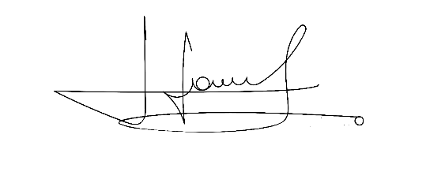



Vereador Rafael Alan de Moraes Romeiro Vereador Cicero Aparecido de Souza
Professor Rafael Aparecido



Vereador Denis Lucas de Oliveira Vereador Luiz Ricardo Dos Santos
Denis Lucas Nenezinho

Mauricio Alonso Murakami
Mauricio Japa

